Konsultacje projektu nadania nazw ulicom w Płużnicy
Szanowne Mieszkanki, Szanowni Mieszkańcy miejscowości Płużnica,
w okresie od 27 lutego do 16 marca br. prowadzone są konsultacje dotycząc nazw ulic w miejscowości Płużnica. Zespół składający się z przedstawicieli urzędu gminy, rady gminy, rady sołeckiej i sołtysa wypracował propozycje nazw ulic. W czasie trwania konsultacji, przy ulicach na terenie Płużnicy umieszczone zostały tablice z proponowanymi nazwami.
Uwagi i propozycje zmian można składać poprzez wypełnienie niniejszego formularza.
Formularz został stworzony w celu zaczerpnięcia opinii mieszkańców odnośnie propozycji nazw ulic w miejscowości Płużnica.
Masz uwagi lub propozycje? Weź udziału w procesie konsultacyjnym i wypełnij formularz!
Mapa Płużnicy z proponowanymi nazwami ulic
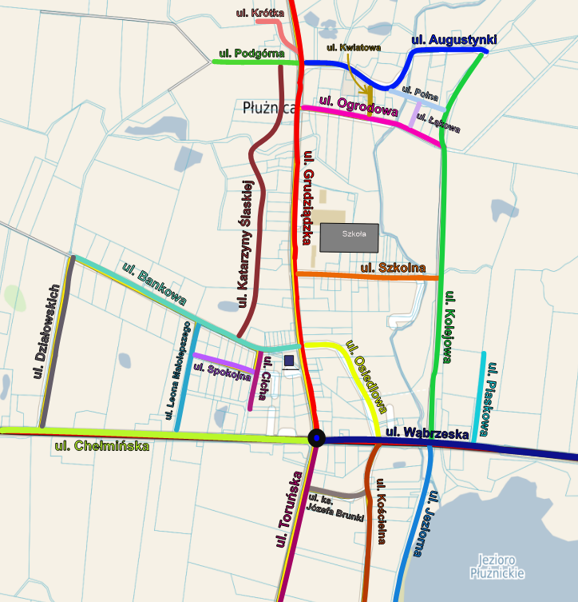

1. Imię i nazwisko *
___________________________________________________

2. Miejsce zamieszkania *
___________________________________________________

3. Uwagi *
___________________________________________________
___________________________________________________
___________________________________________________
___________________________________________________
___________________________________________________

4. Propozycje*
___________________________________________________
___________________________________________________
___________________________________________________
___________________________________________________
___________________________________________________

Dziękujemy za udział w konsultacjach!

* Wymagane

